*Наши ученици на смотри рецитатора*

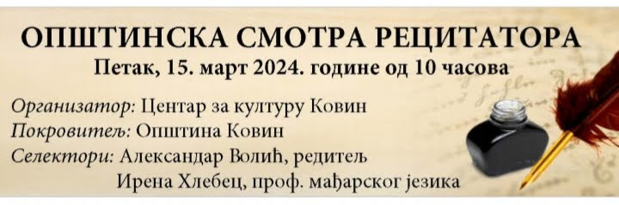

Као и претходних година, ученици Основне школе „Паја Маргановић“ представили су се својим умећем на рецитаторском такмичењу у Ковину.

Запажене наступе имали су ученици VII и VIII разреда, који су се такмичили у категорији средњег узраста.

Ученице VII разреда:

Лана Станиш рецитовала је песму Виолете Јовић *На пример, заљубљивање*, док је Јелена Помар рецитовала *Полетну песму* Драгане Константиновић.

Ученице су се за наступ припремале са својом предметном наставницом Невенком Домазет Живанић.

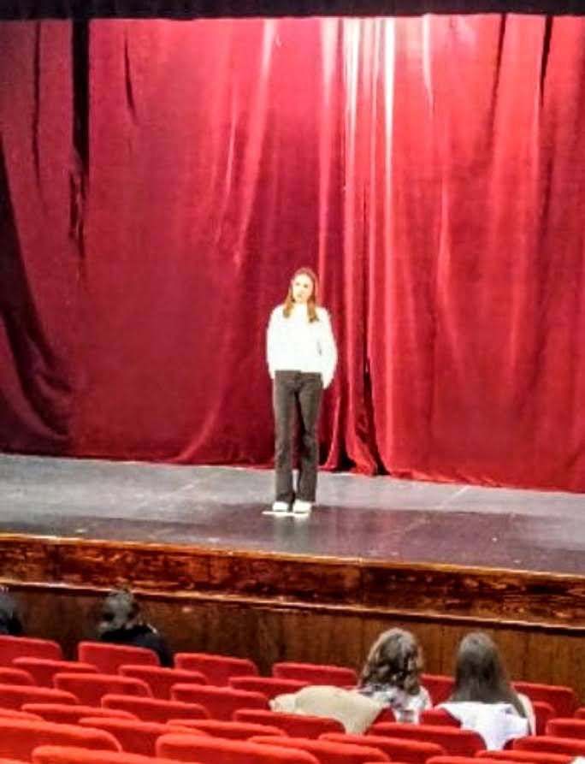 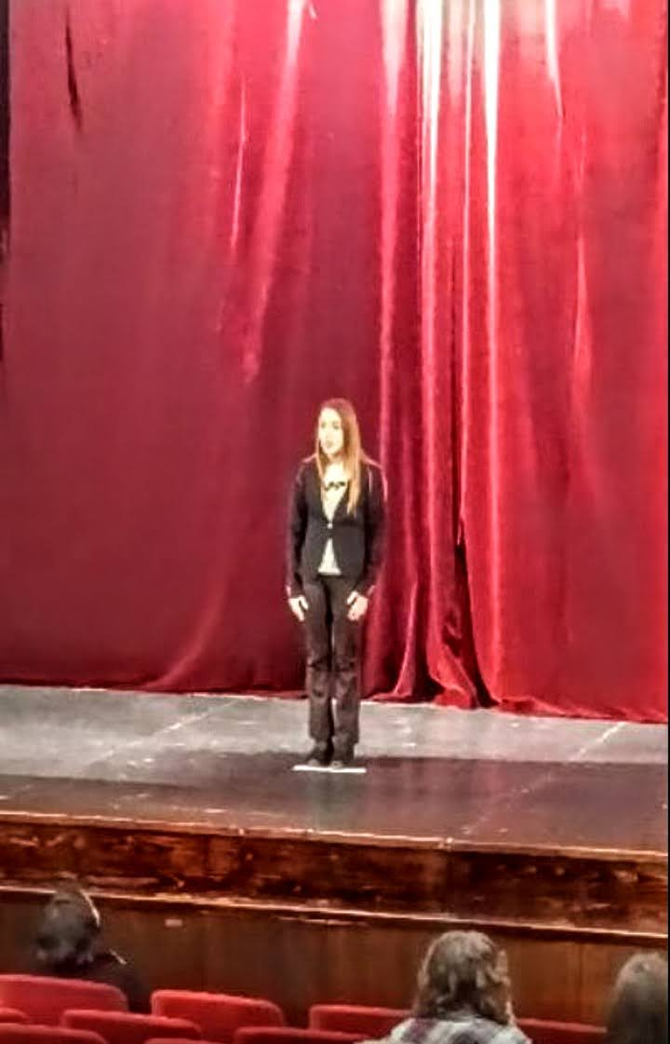

Ученици VIII разреда за наступ су се спремали са својом предметном наставницом Миљаном Бошковић.

Ања Ђукић рецитовала је песму Десанке Максимовић *На бури*;

Милица Крчуљ рецитовала је песму Мирослава Мике Антића *Псовке нежности,* док је Марко Радосављевић рецитовао песму Славка Алмажана *Септембар у Кањижи*.

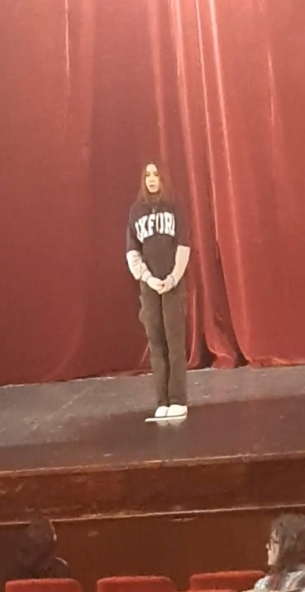 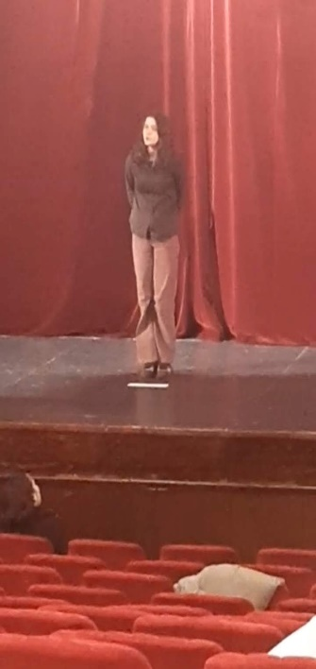 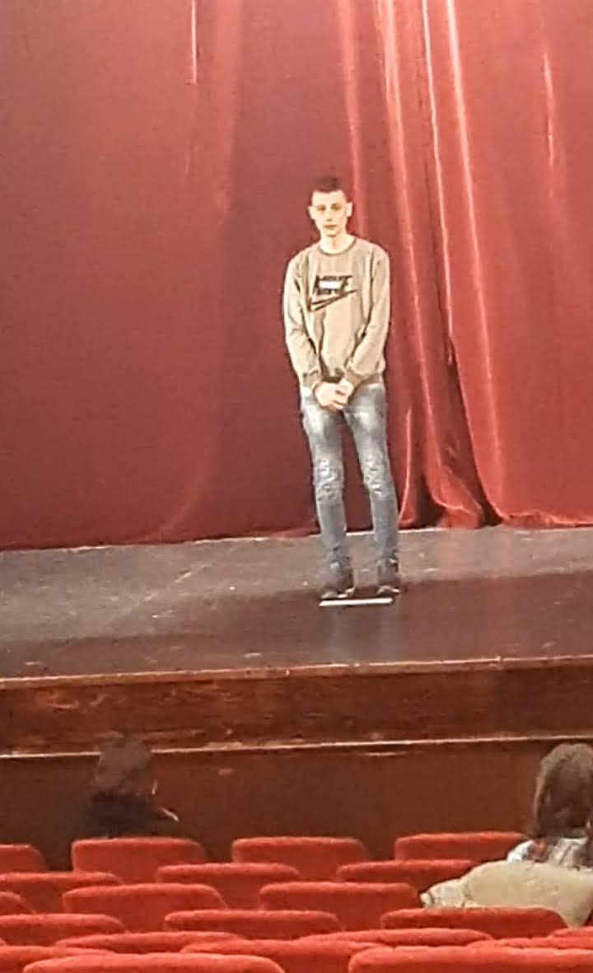

Сви ученици добили су захвалнице за учешће у програму.